喀什市广济乡明辉降解材料科技有限公司“2·19”一般物体打击亡人

事故调查报告

喀什市人民政府事故调查组

2025年5月27日

**目 录**

一、事故基本情况 - 2 -

（一）事故发生单位基本情况 - 2 -

（二）事故发生单位安全管理情况 - 4 -

二、事故发生经过及应急救援情况 - 4 -

（一）事故发生经过 - 4 -

（二）事故现场情况 - 7 -

（三）事故应急救援情况 - 7 -

（四）医疗救治和善后情况 - 8 -

（五）事故信息接报及响应 - 9 -

（六）应急救援评估 - 9 -

（七）事故相关检验检测和鉴定情况 - 10 -

（八）其他可能因素排除 - 10 -

三、事故造成的人员伤亡和直接经济损失 - 10 -

（一）伤亡人员情况 - 10 -

（二）直接经济损失 - 10 -

四、事故原因和事故性质 - 10 -

（一）事故发生的原因 - 10 -

（二）事故性质 - 11 -

五、有关责任单位存在的主要问题 - 12 -

六、有关部门主要问题 - 12 -

七、对事故有关责任人员及责任单位的处理建议 - 13 -

（一）因在事故中死亡免予或不予追究责任人员 - 13 -

（二）对有关责任人员的行政处罚建议 - 13 -

（三）对有关公职人员的处理建议 - 15 -

（四）对事故有关责任单位的行政处罚建议 - 16 -

（五）给予相关政府单位的处理建议 - 17 -

八、事故主要教训 - 18 -

（一）安全意识淡薄 - 18 -

（二）安全生产职责不明确 - 19 -

（三）风险管控疏漏，隐患排查不到位 - 19 -

九、事故整改和防范措施 - 19 -

（一）建立原材料堆放制度，常态化开展隐患排查 - 19 -

（二）加强从业人员教育与培训 - 20 -

（三）建立健全全员安全生产责任制 - 20 -

（四）深化企业指导帮扶，强化以案促改 - 20 -

喀什市广济乡明辉降解材料科技有限公司“2·19”一般物体打击亡人

事故调查报告

2025年2月19日17时38分，位于喀什市广济乡（原疏勒县亚曼牙乡）喀拉吉勒尕（7）村**号的疏勒县明辉降解材料科技有限公司（以下简称：明辉降解材料科技有限公司）院内发生一起物体打击事故，造成1人死亡，直接经济损失101.2万元。

喀什市人民政府依据《中华人民共和国安全生产法》、《生产安全事故报告和调查处理条例》（国务院令第493号）有关规定，成立了由喀什市人民政府相关领导为组长，市应急管理局相关领导为副组长，市纪委监委、总工会、公安局、人力资源和社会保障局等相关职能部门组成的喀什市广济乡明辉降解材料科技有限公司“2·19”一般物体打击亡人事故调查组，对该起事故进行调查，并邀请喀什市人民检察院派员参加。

事故调查组按照“四不放过”和“科学严谨、依法依规、实事求是、注重实效”的原则，通过现场勘验、调查取证和专家论证，查明了事故发生经过，查清了事故原因，认定了事故性质和责任，提出了事故处理和整改防范的措施建议。

事故调查组认定，喀什市广济乡明辉降解材料科技有限公司“2·19”一般物体打击亡人事故是一起因明辉降解材料科技有限公司未有效履行安全生产主体责任，废旧滴灌带包堆放高度过高（堆放四层高度约3.4米）、杂乱、倾斜、重心不稳，并未采取固定措施，装载机驾驶员未取得相应资格证书上岗作业，未教育和督促从业人员严格执行本单位的安全生产规章制度和安全操作规程，未向从业人员如实告知作业场所和工作岗位存在的危险因素、防范措施以及事故应急措施，员工安全意识淡薄，在作业场所内未按要求佩戴劳动防护用品造成的一般物体打击亡人生产安全责任事故。

# 一、事故基本情况

## （一）事故发生单位基本情况

**1.公司基本情况**

明辉降解材料科技有限公司（原疏勒县亚曼牙乡卫星工厂），统一社会信用代码：91653122****，成立时间为2020年6月17日，法定代表人为李大庆，企业注册地为新疆喀什地区疏勒县亚曼牙乡喀拉吉勒尕（7）村**号，注册资金300万元，经营范围的一般项目为生物基材料制造，生物基材料销售，塑料制品制造，塑料制品销售，合成材料制造（不含危险化学品），合成材料销售，农林牧渔业废弃物综合利用，橡胶制品制造，橡胶制品销售，农副产品销售。

2020年6月4日，根据《中华人民共和国合同法》及相关法律法规和政策规定，甲方疏勒县亚曼牙乡人民政府、乙方明辉降解材料科技有限公司、丙方一（监督方）疏勒县商工局、丙方二（监督方）疏勒县人社局以平等、自愿、公平、有偿的原则，就乙方在疏勒县亚曼牙乡7村、8村卫星工厂厂房投资建设生物降解新型材料（滴灌带、地膜等）生产项目的有关事宜，签订乡村车间投资合作合同，合同周期为3年。2023年4月16日明辉降解材料科技有限公司与疏勒县亚曼牙乡兰格尔村委会根据《疏勒县卫星工厂〈乡村车间〉扶贫资产收益分配方案（实行）》的标准再次签订乡村车间租赁合同。2024年8月疏勒县亚曼牙乡划分至喀什市人民政府，根据市人民政府相关机构职能划分，该公司由喀什市工业和信息化局监管。

**2.公司法定代表人**

李XX，男，汉族，中共党员，身份证号：372922*****0053，现住址：喀什市西泓美景小区**号楼**单元**室。

**3.有关单位合同情况**

2023年4月16日，明辉降解材料科技有限公司与疏勒县亚曼牙乡兰格尔村村委会，根据《疏勒县卫星工厂〈乡村车间〉扶贫资产收益分配方案（实行）》的标准签订合同，合同为限制类企业5元/平方米/月的要求，厂房为500平方米，年租赁费为30000元（叁万元整），厂房租赁期为3年（2023年4月16日至2026年4月16日）。

**4.劳动关系情况**

克XX（死者），2022年7月底入职明辉降解材料科技有限公司，公司未与其签订劳动合同，但于2024年3月10日为员工购买了意外伤害保险。

## （二）事故发生单位安全管理情况

明辉降解材料科技有限公司安全生产主体责任不落实，事故发生区域堆垛的废旧滴灌带包堆放高度过高（堆放四层，高度约3.4米）、杂乱、倾斜、重心不稳，并未采取固定措施，对作业场所可能存在的危险因素预见不足，未开展隐患排查，未教育和督促从业人员严格执行本单位的安全生产规章制度和安全操作规程，未向从业人员如实告知作业场所和工作岗位存在的危险因素、防范措施以及事故应急措施，未建立安全生产教育和培训档案，未如实记录安全生产教育和培训的时间、内容、参加人员以及考核结果等情况，未采取有效措施及时消除生产安全事故隐患，未教育和督促从业人员正确佩戴和使用劳动防护用品。

# 二、事故发生经过及应急救援情况

## （一）事故发生经过

2025年2月19日下午，克XX（死者）、艾XX、热XX与如XX在公司后院的原材料区域废旧滴灌带堆里进行垃圾分拣工作。16时许，装载原材料（废旧滴灌带包）的货车抵达公司，如XX驾驶公司的装载机将院内废旧滴灌带清理干净，引导货车进入公司后院内。随后，如XX驾驶装载机将货车上4个打包好的废旧滴灌带包推倒至地面，并将其中一个完整废旧滴灌带包放置到原有的废旧滴灌带包堆垛边上。当时如XX发现此堆垛堆放高度过高、杂乱、倾斜、重心不稳附图1，存在明显的倒塌风险，想尽快把其他废旧滴灌带包放置其旁来支撑。继续驾驶装载机作业，为防止在后退过程中撞到后方货车，一边操作装载机，一边回头紧盯后方货车缓缓倒车。

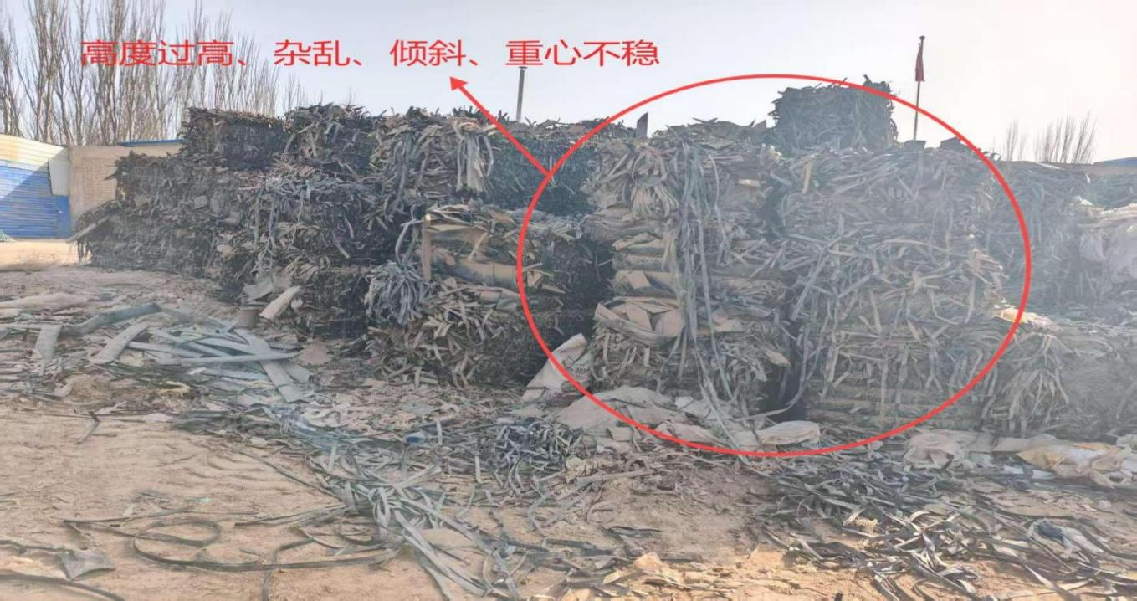

附图1 倒塌前废旧滴灌带包堆放示意图

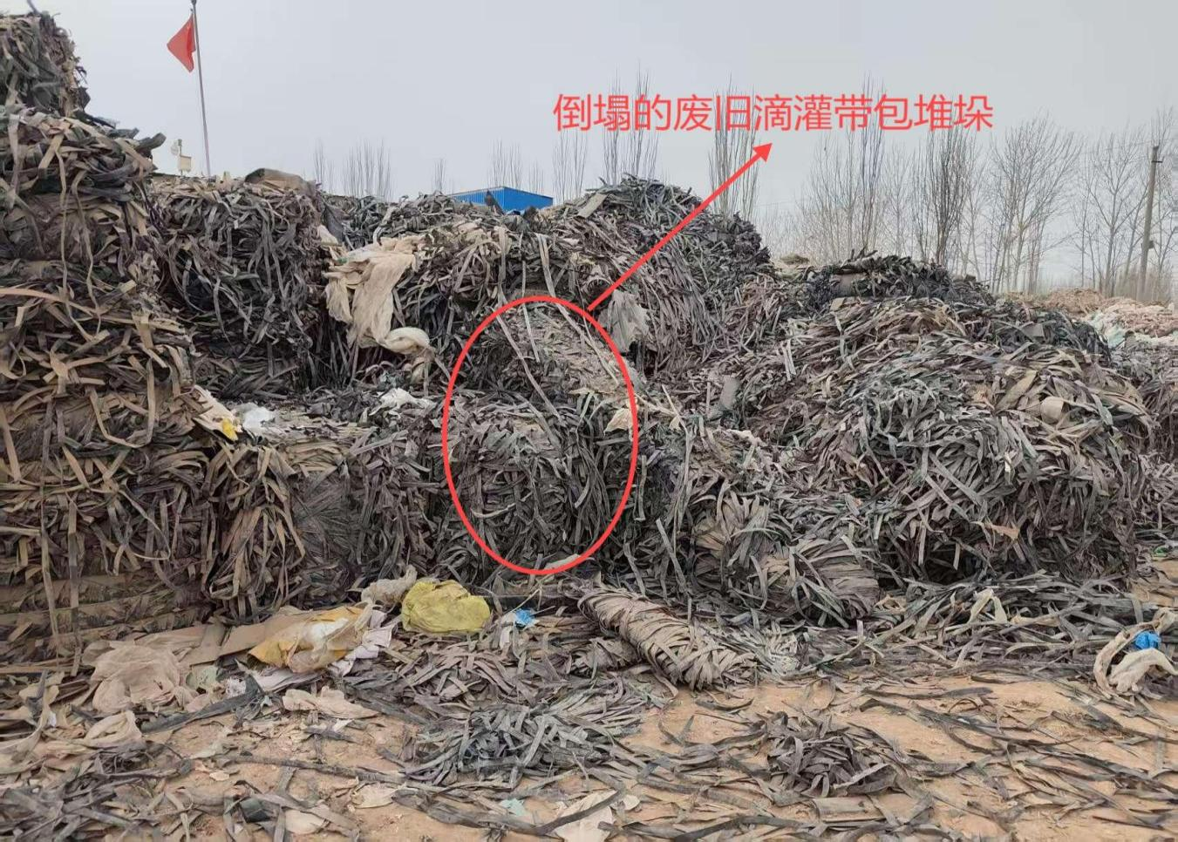

附图2 倒塌后废旧滴灌带包堆垛示意图

倒车完成后，如XX正准备对地面上松散的滴灌带进行处理时，克XX（死者）爬上装载机，告知如XX要将松散的废旧滴灌带往远处堆垛，说完就从装载机上下来了。随后，如XX将松散的废旧滴灌带往远处堆积，堆积完成就驾驶装载机向右后方转头看路倒车。17时38分，装载机左侧的原有的四层废旧滴灌带堆垛突然倒塌附图2，随后听到有人大声呼喊：“堆垛塌了，克XX不见了，可能被压在下面了！”如XX急忙停车，发现呼喊之人是艾XX。由于塌落下来的废旧滴灌带包靠人力难以挪动，如XX迅速利用装载机抓手将压在克XX（死者）身体上的废旧滴灌带包挪开。挪开之后，艾XX赶忙将克XX扶起。如XX停车后过去查看，只见克XX（死者）额头有血迹，双眼紧闭，嘴巴半张，陷入昏迷状态。

如XX和艾XX立即将克XX（死者）抬至公司前院。安全管理人员牟XX看到后，立即向李XX汇报。李XX驾驶自己的私家车带着如XX与昏迷的克XX（死者）赶往医院。

在前往医院的路上，李XX拨打120联系急救。当车辆行到疏勒县政务服务中心附近时与赶来的救护车相遇。李XX、如XX与附近巡逻的警务人员将克XX（死者）转移到救护车上，送往疏勒县人民医院，于18时40分经抢救无效死亡。

## （二）事故现场情况

事故现场位于新疆喀什地区喀什市广济乡喀拉吉勒尕（7）村81号的明辉降解材料科技有限公司院内，院内堆垛的废旧滴灌带包堆放高度过高（堆放四层，高度约3.4米）、杂乱、倾斜、重心不稳，并未采取固定措施，作业现场缺少安全警示标识标牌，现场操作人员未佩戴劳动防护用品进行作业。

## （三）事故应急救援情况

事故发生后，公司法定代表人李XX和公司员工如XX迅速采取应急救援措施，驾驶李XX的私家车将克XX（死者）送往医院救治，因离事故发生地最近的医院是广济乡卫生院，但李XX考虑死者头上有伤且处于昏迷状态，加之广济乡卫生院医疗条件有限，随即决定送往疏勒县人民医院。17时45分李XX拨打120急救中心电话，向急救中心说明事故情况并请求救援。18时10分许，私家车在疏勒县政务服务中心附近与疏勒县人民医院的救护车相遇。随后，李XX、如XX与附近巡逻的警务人员一同将克XX（死者）转移到救护车上前往医院。

## （四）医疗救治和善后情况

事故发生后，载着克XX（死者）的私家车在疏勒县政务服务中心附近与疏勒县人民医院的救护车相遇，在警务人员协助下医护人员将克XX（死者）转移到救护车上。随后克XX（死者）被送往疏勒县人民医院进行抢救，初步诊断为闭合性颅脑损伤（危重型），18时40分经医护人员抢救无效后正式宣布克XX（死者）死亡。

公司法定代表人李XX积极对接、安抚死者家属，缴纳抢救所需医疗费用2千元，补偿死者家属1万元丧葬费，并表示立即咨询保险公司赔偿相关事宜。2025年3月10日，明辉降解材料科技有限公司与克XX（死者）的家属达成了100万元的民事赔偿协议，并于4月8日将赔偿金兑现给死者家属。

2025年4月14日，市总工会、市人力资源和社会保障局、市应急管理局工作人员按照事故调查组成员单位法定职责会同死者家属开展了《工伤保险条例》相关政策的普法宣传，确保死者及其家属合法权益得到保障。普法宣传结束后，死者家属表示认可此前与明辉降解材料科技有限公司达成一致签订的赔偿意向书，对本次事故的赔付表示满意。事故调查组充分尊重企业和当事人的调解意愿。

## （五）事故信息接报及响应

2025年2月19日17时38分事故发生，17时45分公司法定代表人李XX拨打120急救电话，18时14分李XX向广济乡政法书记报告事故情况，因广济乡政法书记参会电话未接通。18时47分李XX在疏勒县人民医院拨打110报警，警务人员随后赶到医院。18时51分广济乡政法书记回电李XX，了解事故情况后，立即向广济乡党委书记汇报事故情况。18时55分，广济乡喀拉吉勒尕（7）村干部到达事故现场，紧接着广济乡人民政府、派出所领导干部到达事故现场了解情况。19时20分广济乡人民政府工作人员通过电话向市应急管理局报告事故情况，市应急管理局接到消息后立即通知市工业和信息化局相关工作人员，20时30分许市应急管理局、工业和信息化局相关人员陆续抵达事故现场。经核查事故情况属实后市应急管理局将事故相关信息以书面形式上报至喀什市委办公室、市人民政府办公室及喀什地区应急管理局。

## （六）应急救援评估

事故发生后，公司法定代表人李XX第一时间将克XX（死者）送医抢救，并向各有关部门通知了事故发生情况，应急处置得当，处置正确、有效，善后处理得当，未造成不良社会影响。

## （七）事故相关检验检测和鉴定情况

喀什市广济乡卫生院、派出所出具居民死亡医学证明（推断）书（证书编号：KS20250001319），死亡原因：颅内占位性损伤。

## （八）其他可能因素排除

通过事故现场勘查、询问笔录等资料分析，排除人为故意破坏、突发灾害因素等影响。

# 三、事故造成的人员伤亡和直接经济损失

## （一）伤亡人员情况

死者：克XX，男，维吾尔族，60岁，身份证号：653122****1438，户籍地：喀什市广济乡喀拉吉勒尕（7）村**组**号。

## （二）直接经济损失

医疗费用为0.2万元，丧葬费为1万元，抚恤费用100万元，共计101.2万元。

# 四、事故原因和事故性质

## （一）事故发生的原因

**1.直接原因**

废旧滴灌带包堆放高度过高（堆放四层高度约3.4米）、杂乱、倾斜、重心不稳，并未采取固定措施，克XX（死者）安全意识淡薄，在作业场所内未按要求佩戴劳动防护用品，进入公司原材料区域附近作业。

**2.间接原因**

明辉降解材料科技有限公司安全管理不到位，未制定明确的原材料堆放标准和操作规程，未开展隐患排查，未采取有效措施及时消除生产安全事故隐患，未教育和督促从业人员严格执行本单位的安全生产规章制度和安全操作规程，未向从业人员如实告知作业场所和工作岗位存在的危险因素、防范措施以及事故应急措施，各项安全生产管理制度缺失，导致从业人员遵规守纪行为得不到有效执行，未履行安全教育和安全告知义务，未对从业人员进行安全生产教育和培训，未在较大危险因素的生产经营场所和有关设施、设备上，设置明显的安全警示标志。

## （二）事故性质

经调查认定，喀什市广济乡明辉降解材料科技有限公司“2·19”一般物体打击亡人事故是一起因明辉降解材料科技有限公司未有效履行安全生产主体责任，废旧滴灌带包堆放高度过高（堆放四层高度约3.4米）、杂乱、倾斜、重心不稳，并未采取固定措施，装载机驾驶员未取得相应资格证书上岗作业，未教育和督促从业人员严格执行本单位的安全生产规章制度和安全操作规程，未向从业人员如实告知作业场所和工作岗位存在的危险因素、防范措施以及事故应急措施，员工安全意识淡薄，在作业场所内未按要求佩戴劳动防护用品造成的一般物体打击亡人生产安全责任事故。

# 五、有关责任单位存在的主要问题

明辉降解材料科技有限公司安全生产主体责任不落实，未建立健全并落实生产安全事故隐患排查治理制度，采取技术、管理措施，及时发现并消除事故隐患，原材料区域废旧滴灌带包堆放杂乱、倾斜、高度过高，并未采取固定措施，未教育和督促从业人员严格执行本单位的安全生产规章制度和安全操作规程，未向从业人员如实告知作业场所和工作岗位存在的危险因素、防范措施以及事故应急措施，未建立安全生产教育和培训档案，如实记录安全生产教育和培训的时间、内容、参加人员以及考核结果等情况，未监督、教育从业人员按照使用规则佩戴、使用劳动防护用品。

# 六、有关部门主要问题

1.广济乡人民政府，未有效履行属地管理职责，未按照《中华人民共和国安全生产法》第九条第二款[[1]]规定的职责对本行政区域内明辉降解材料科技有限公司的安全生产状况进行监督检查，未督促该公司建立健全并落实本单位各类安全生产规章制度及操作规程，未对该公司主要负责人及相关人员落实《中华人民共和国安全生产法》规定的相应职责情况进行检查。对该公司安全生产情况监督、检查不到位。未有效监督指导广济乡喀拉吉勒尕（7）村的安全生产工作。

2.喀什市工业和信息化局，自广济乡（原疏勒县亚曼牙乡）划入喀什市人民政府管辖以来，仅于2024年10月29日对明辉降解材料科技有限公司开展过执法检查，但对该公司存在的安全隐患问题发现能力有所欠缺，未有效落实行业监管职责，未有效履行卫星工厂安全生产监督管理职责，对该公司安全生产情况监督、检查不到位。

# 七、对事故有关责任人员及责任单位的处理建议

## （一）因在事故中死亡免予或不予追究责任人员

克XX（死者），明辉降解材料科技有限公司员工，安全意识淡薄，预见作业场所风险隐患不足，作业时未佩戴劳动防护用品，鉴于克XX（死者）已在事故中死亡，建议不予追究责任。

## （二）对有关责任人员的行政处罚建议

1.李XX，男，汉族，明辉降解材料科技有限公司法定代表人，未有效履行生产经营单位主要负责人职责，未建立健全并落实本单位全员安全生产责任制，未组织制定并实施本单位安全生产规章制度和操作规程，未组织制定并实施本单位安全生产教育和培训计划，未保证本单位安全生产投入的有效实施，未组织建立并落实安全风险分级管控和隐患排查治理双重预防工作机制，未督促检查本单位的安全生产工作，及时消除事故隐患，未组织制定并实施本单位的生产安全事故应急救援预案，违反了《中华人民共和国安全生产法》第二十一条第一、二、三、四、五、六项[[2]]的规定，对事故发生负有主要领导责任，依据《中华人民共和国安全生产法》第九十五条第一项[[3]]的规定，建议由喀什市应急管理局对李XX进行行政处罚。

2.牟XX，男，汉族，明辉降解材料科技有限公司兼职安全管理人员，作为该公司安全管理人员，未有效履行生产经营单位其他负责人职责，未组织或者参与拟订本单位安全生产规章制度、操作规程和生产安全事故应急救援预案，未组织或者参与本单位安全生产教育和培训，如实记录安全生产教育和培训情况，未组织开展危险源辨识和评估，督促落实本单位重大危险源的安全管理措施，未检查本单位的安全生产状况，及时排查生产安全事故隐患，提出改进安全生产管理的建议，未督促落实本单位安全生产整改措施，违反了《中华人民共和国安全生产法》第二十五条第一、二、三、五、七项[[4]]的规定，依据《中华人民共和国安全生产法》第九十六条[[5]]的规定，建议由喀什市应急管理局对牟XX进行行政处罚。

3.如XX，男，维吾尔族，明辉降解材料科技有限公司员工，未取得大型工程机械设备操作证的情况下，擅自驾驶并操作装载机，建议由喀什市农业农村局依据相关法律法规对如XX进行行政处罚。

## （三）对有关公职人员的处理建议

1.靳XX，男，汉族，中共党员，2023年9月任广济乡党委书记，主持乡党委全面工作。未有效履行“管行业必须管安全、管业务必须管安全、管生产经营必须管安全”安全监管职责，未建立“党政同责、一岗双责”安全生产责任体系，未有效贯彻落实自治区、地区、市委、市政府关于安全生产工作重要指示精神，对安全生产工作重视程度不够，对事故发生负有重要领导责任。建议责成靳XX向喀什市委作出深刻书面检查，并将书面检查报喀什市安全生产委员会办公室备案。

2.麦XX，男，维吾尔族，中共党员，2024年11月任广济乡党委副书记、人民政府乡长，主持乡政府全面工作，主管安全生产工作。未有效履行监管责任，安全生产红线意识不强、安全发展理念树得不牢，对安全生产工作重视程度不够，对辖区企业的安全生产情况监管不到位，对事故发生负有重要领导责任，建议责成麦XX向喀什市人民政府作出深刻书面检查，并将书面检查报喀什市安全生产委员会办公室备案。

3.库XX，男，维吾尔族，中共党员，2021年3月任广济乡党委委员、武装部长，分管安全生产工作。未有效履行分管安全生产工作的相应职责，虽组织工作人员对本行政区域内明辉降解材料科技有限公司安全生产状况进行监督检查，未督促企业整改并落实整改情况，未督促该公司严格落实企业主体责任，未对该公司建立健全并落实各类安全生产规章制度及操作规程的情况进行检查，对公司主要负责人及相关人员落实《中华人民共和国安全生产法》规定的相应职责情况检查不到位，对事故发生负有直接领导责任。建议责成库XX向广济乡党委作出深刻书面检查，并将书面检查报喀什市安全生产委员会办公室备案。

4.阿XX，男，维吾尔族，中共党员，2023年6月至2025年1月担任广济乡喀拉吉勒尕（7）村党支部书记，2025年1月开始担任广济乡副乡长，统筹管理喀拉吉勒尕（7）村工作，协助广济乡开展安全生产工作。未有效履行安全生产工作相应职责，安全隐患排查工作落实不到位，未有效组织工作人员对本行政区域内明辉降解材料科技有限公司安全生产状况进行监督检查，未跟进督促该公司安全隐患问题的整改，未督促该公司建立健全并落实各类安全生产规章制度及操作规程，未对该公司第一责任人、主要负责人及相关人员落实《中华人民共和国安全生产法》规定的相应职责情况进行监督检查，建议责成阿XX向广济乡人民政府作出深刻书面检查，并将书面检查报喀什市安全生产委员会办公室备案。

## （四）对事故有关责任单位的行政处罚建议

明辉降解材料科技有限公司安全生产主体责任不落实，未建立健全并落实生产安全事故隐患排查治理制度，采取技术、管理措施，及时发现并消除事故隐患，未对事故隐患排查治理情况如实记录，原材料区域废旧滴灌带包堆放杂乱、倾斜、高度过高，并未采取固定措施，未教育和督促从业人员严格执行本单位的安全生产规章制度和安全操作规程，未向从业人员如实告知作业场所和工作岗位存在的危险因素、防范措施以及事故应急措施，未建立安全生产教育和培训档案，如实记录安全生产教育和培训的时间、内容、参加人员以及考核结果等情况，未监督、教育从业人员按照使用规则佩戴、使用劳动防护用品，违反了《中华人民共和国安全生产法》第二十八条第四款[[6]]、第四十一条第二款[[7]]、第四十四条第一款[[8]]、第四十五条[[9]]的规定，对事故的发生负有责任，依据《中华人民共和国安全生产法》第一百一十四条第一款第一项[[10]]的规定，建议由喀什市应急管理局对明辉降解材料科技有限公司进行行政处罚。

## （五）给予相关政府单位的处理建议

1.广济乡人民政府，未有效履行属地管理职责，未按照《中华人民共和国安全生产法》第九条第二款[[11]]规定的职责对本行政区域内明辉降解材料科技有限公司的安全生产状况进行监督检查，未督促该公司建立健全并落实本单位各类安全生产规章制度及操作规程，未对该公司主要负责人及相关人员落实《中华人民共和国安全生产法》规定的相应职责情况进行检查。对该公司安全生产情况监督、检查不到位。未有效监督指导广济乡喀拉吉勒尕（7）村的安全生产工作。建议责成喀什市广济乡人民政府向喀什市委、市人民政府作出深刻书面检查，并将书面检查报市安全生产委员会办公室备案。

2.喀什市工业和信息化局，自广济乡（原疏勒县亚曼牙乡）划入喀什市人民政府管辖以来，仅于2024年10月29日对明辉降解材料科技有限公司开展过执法检查，但对该公司存在的安全隐患问题发现能力有所欠缺，未有效落实行业监管职责，未有效履行卫星工厂安全生产监督管理职责，对该公司安全生产情况监督、检查不到位，建议责成喀什市工业和信息化局向喀什市人民政府作出深刻书面检查，并将书面检查报市安全生产委员会办公室备案。

# 八、事故主要教训

（一）安全意识淡薄。从本次事故可以看出，明辉降解材料科技有限公司和从业人员对安全生产的重要性认识严重不足。未能将安全意识贯穿于生产经营活动的全过程，在日常工作中忽视安全规章制度，心存侥幸心理，对潜在的安全风险麻痹大意，没有形成强烈的自我保护意识和主动防范事故的观念。这种淡薄的安全意识直接导致了对安全隐患的视而不见，为事故的发生埋下了祸根。

（二）安全生产职责不明确。企业未建立并健全本单位的安全生产责任制，未明确本单位各岗位从业人员的安全生产职责，使全体从业人员不知道“谁应该干什么”或“什么事应该由谁干”。导致安全生产应干的事没有人干，互相推诿，安全生产职责空转。

### （三）风险管控疏漏，隐患排查不到位。企业缺乏科学严谨的风险评估与管控机制，未能对生产经营过程中的各类风险因素进行全面、深入地识别与分析。对设备引入带来的潜在风险预估不足。隐患排查工作浅尝辄止，未能建立常态化、精细化的排查机制。同时，在风险管控方面，未能及时识别潜在风险，对风险的变化趋势和可能引发的后果预判不足，防控措施缺乏针对性和及时性。

# 九、事故整改和防范措施

（一）建立原材料堆放制度，常态化开展隐患排查。立即全面整顿原材料区域，按标准堆放废旧滴灌带包，堆放高度严格控制在2米以内，并采用稳固的固定措施，防止倾倒。在危险区域设置明显的安全警示标志，如“危险区域，严禁靠近”等。同时，制定完善原材料堆放制度与操作规程，明确堆放层数、排列方式及日常检查要求。建立隐患排查治理制度，每周至少开展一次全面检查，建立隐患台账，明确整改责任人和期限，确保隐患及时消除。

（二）加强从业人员教育与培训。定期组织全体员工参与安全生产教育和培训，内容涵盖安全生产法规、公司安全制度、操作规程、事故案例分析以及劳动防护用品的正确使用方法。新员工入职需接受不少于24学时的三级安全教育培训，考核合格后方可上岗。每季度至少开展一次综合应急演练，如火灾、坍塌事故救援演练等，演练后及时评估，根据结果修订应急预案，提升员工应急处置能力。

（三）建立健全全员安全生产责任制。企业主要负责人要充分履行本单位安全生产第一责任人职责，立即对现有责任体系展开细致梳理，组织员工开展培训，明确各岗位在安全生产中的具体职责，将各岗位职责进行公示，并及时督促各岗位作业人员落实相应职责，切实消除责任模糊地带。

（四）深化企业指导帮扶，强化以案促改。各有关监管单位要深刻吸取本次事故教训，举一反三，切实履行“管行业必须管安全、管业务必须管安全、管生产经营必须管安全”、“属地管理”的法定要求，扎实开展安全生产隐患排查整治，强化现场安全管理工作，有力夯实安全风险分级管控和隐患排查治理双重预防工作机制，加强现场检查巡查，通过管理、教育等措施，及时发现并消除生产安全事故隐患。加强对仓库、货场、生产车间等区域堆放原辅料货物的情况进行全面检查，确保货物堆放符合安全标准，对超高、超重、不稳定的货物堆放进行立即整改，确保货物堆放稳固、整齐，避免倾斜或倒塌，避免同类事故再次发生。

# 十、事故调查组成员名单及意见签名表

喀什市人民政府事故调查组

2025年5月27日

1. [] 《中华人民共和国安全生产法》第九条第二款：乡镇人民政府和街道办事处，以及开发区、工业园区、港区、风景区等应当明确负责安全生产监督管理的有关工作机构及其职责，加强安全生产监管力量建设，按照职责对本行政区域或者管理区域内生产经营单位安全生产状况进行监督检查，协助人民政府有关部门或者按照授权依法履行安全生产监督管理职责。
2. [] 《中华人民共和国安全生产法》第二十一条：生产经营单位的主要负责人对本单位安全生产工作负有下列职责：（一）建立健全并落实本单位全员安全生产责任制，加强安全生产标准化建设，（二）组织制定并实施本单位安全生产规章制度和操作规程，（三）组织制定并实施本单位安全生产教育和培训计划，（四）保证本单位安全生产投入的有效实施，（五）组织建立并落实安全风险分级管控和隐患排查治理双重预防工作机制，督促、检查本单位的安全生产工作，及时消除生产安全事故隐患，（六）组织制定并实施本单位的生产安全事故应急救援预案，
3. [] 《中华人民共和国安全生产法》第九十五条第一项：生产经营单位的主要负责人未履行本法规定的安全生产管理职责，导致发生生产安全事故的，由应急管理部门依照下列规定处以罚款:（一）发生一般事故的，处上一年年收入百分之四十的罚款；
4. [] 《中华人民共和国安全生产法》第二十五条：生产经营单位的安全生产管理机构以及安全生产管理人员履行下列职责:（一）组织或者参与拟订本单位安全生产规章制度、操作规程和生产安全事故应急救援预案；

   （二）组织或者参与本单位安全生产教育和培训，如实记录安全生产教育和培训情况；（三）组织开展危险源辨识和评估，督促落实本单位重大危险源的安全管理措施；（五）检查本单位的安全生产状况，及时排查生产安全事故隐患，提出改进安全生产管理的建议；（七）督促落实本单位安全生产整改措施。
5. [] 《中华人民共和国安全生产法》第九十六条：生产经营单位的其他负责人和安全生产管理人员未履行本法规定的安全生产管理职责的，责令限期改正，处一万元以上三万元以下的罚款；导致发生生产安全事故的，暂停或者吊销其与安全生产有关的资格，并处上一年年收入百分之二十以上百分之五十以下的罚款；构成犯罪的，依照刑法有关规定追究刑事责任。
6. [] 《中华人民共和国安全生产法》第二十八条第四款：生产经营单位应当建立安全生产教育和培训档案，如实记录安全生产教育和培训的时间、内容、参加人员以及考核结果等情况。
7. [] 《中华人民共和国安全生产法》第四十一条第二款：生产经营单位应当建立健全并落实生产安全事故隐患排查治理制度，采取技术、管理措施，及时发现并消除事故隐患。事故隐患排查治理情况应当如实记录，并通过职工大会或者职工代表大会、信息公示栏等方式向从业人员通报。其中，重大事故隐患排查治理情况应当及时向负有安全生产监督管理职责的部门和职工大会或者职工代表大会报告。
8. [] 《中华人民共和国安全生产法》第四十四条第一款：生产经营单位应当教育和督促从业人员严格执行本单位的安全生产规章制度和安全操作规程；并向从业人员如实告知作业场所和工作岗位存在的危险因素、防范措施以及事故应急措施。
9. [] 《中华人民共和国安全生产法》第四十五条：生产经营单位必须为从业人员提供符合国家标准或者行业标准的劳动防护用品，并监督、教育从业人员按照使用规则佩戴、使用。
10. [] 《中华人民共和国安全生产法》第一百一十四条第一款：发生生产安全事故，对负有责任的生产经营单位除要求其依法承担相应的赔偿等责任外，由应急管理部门依照下列规定处以罚款：

    （一）发生一般事故的，处三十万元以上一百万元以下的罚款；
11. [] 《中华人民共和国安全生产法》第九条第二款：乡镇人民政府和街道办事处，以及开发区、工业园区、港区、风景区等应当明确负责安全生产监督管理的有关工作机构及其职责，加强安全生产监管力量建设，按照职责对本行政区域或者管理区域内生产经营单位安全生产状况进行监督检查，协助人民政府有关部门或者按照授权依法履行安全生产监督管理职责。